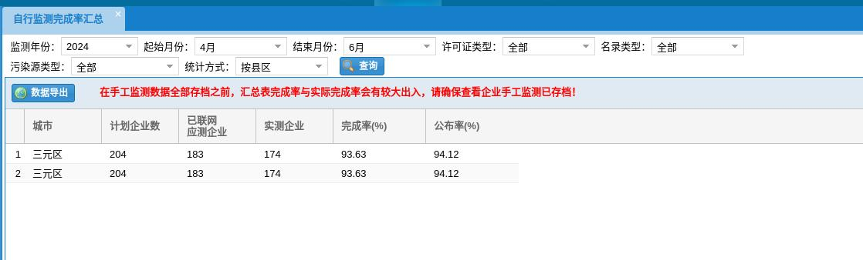

2024年2季度三元区自行监测完成率

